Finetune_full.py文件运行结果

D:\an10-1\envs\nlp_2\python.exe C:\Users\23672\Desktop\2309B\实训一\工单11\finetune_full.py

================================================================================
🎯 招股说明书问答系统 - 嵌入模型完整微调流程
================================================================================

[步骤 1/8] 生成问答对数据集
--------------------------------------------------
✓ 从索引加载了 355 个文本块
✓ 生成了 83 个问答对
✓ 训练集: 66 条 -> ./finetune_data/train.jsonl
✓ 评估集: 17 条 -> ./finetune_data/eval.jsonl

[步骤 2/8] 加载训练集和评估集
--------------------------------------------------
✓ 从 ./finetune_data/train.jsonl 加载了 66 个问答对
✓ 从 ./finetune_data/eval.jsonl 加载了 17 个问答对

[步骤 3/8] 加载预训练嵌入模型
--------------------------------------------------
✓ 模型加载完成: C:\Users\23672\Desktop\模型\m3e-base
模型维度: 768

[步骤 4/8] 构建训练数据加载器
--------------------------------------------------
✓ 训练数据加载器: 132 个样本, 8 batch size

[步骤 5/8] 定义损失函数
--------------------------------------------------
✓ 损失函数: MultipleNegativesRankingLoss

[步骤 6/8] 配置训练参数
--------------------------------------------------

==================================================
训练参数配置
==================================================
epochs: 3
batch_size: 8
learning_rate: 2e-05
warmup_steps: 100
evaluation_steps: 500
output_path: ./finetuned_model
==================================================

============================================================
🔍 微调前评估（基线模型）
============================================================

基线模型性能
----------------------------------------
Recall@1: 0.1176 (11.76%)
Recall@3: 0.2941 (29.41%)
Recall@5: 0.4706 (47.06%)
avg_similarity: 0.7097

[步骤 7/8] 执行微调训练
--------------------------------------------------

============================================================
🚀 开始微调训练（手动循环）
============================================================

==================================================
训练参数配置
==================================================
epochs: 3
batch_size: 8
learning_rate: 2e-05
warmup_steps: 100
evaluation_steps: 500
output_path: ./finetuned_model
==================================================
使用设备: cuda
Epoch 1/3: 100%|██████████| 17/17 [00:12<00:00, 1.35it/s, loss=1.37]
Epoch 1 平均损失: 2.0355
Epoch 2/3: 100%|██████████| 17/17 [00:09<00:00, 1.86it/s, loss=1.32]
Epoch 2 平均损失: 2.0105
Epoch 3/3: 100%|██████████| 17/17 [00:09<00:00, 1.85it/s, loss=1.2]
Epoch 3 平均损失: 1.9758

✓ 微调完成！模型已保存到: ./finetuned_model

[步骤 8/8] 微调后评估
--------------------------------------------------

============================================================
🔍 微调后评估（微调模型）
============================================================

微调模型性能
----------------------------------------
Recall@1: 0.1176 (11.76%)
Recall@3: 0.4118 (41.18%)
Recall@5: 0.5882 (58.82%)
avg_similarity: 0.5743

📊 性能对比
----------------------------------------
Recall@1: 0.1176 → 0.1176 (→ 0.0000)
Recall@3: 0.2941 → 0.4118 (↑ 0.1176)
Recall@5: 0.4706 → 0.5882 (↑ 0.1176)
avg_similarity: 0.7097 → 0.5743 (↓ 0.1355)

[额外步骤] 更新项目配置
--------------------------------------------------
✓ 已备份原配置到: C:\Users\23672\Desktop\2309B\实训一\工单11\config.py.bak
✓ 已更新 config.py 中的 EMBEDDINGS_MODEL 为: C:/Users/23672/Desktop/2309B/实训一/工单11/finetuned_model
请重启系统以使新模型生效

================================================================================
✅ 微调完成！
================================================================================
📁 微调模型保存位置: C:\Users\23672\Desktop\2309B\实训一\工单11\finetuned_model
📊 训练数据: ./finetune_data/train.jsonl
📊 评估数据: ./finetune_data/eval.jsonl

🚀 下一步:
1. 重启问答系统: python api_server.py
2. 或运行: python 1.py
3. 测试微调效果: python test_finetune.py
================================================================================
进程已结束，退出代码为 0
训练集 finetune_data/train.jsonl
评估集 finetune_data/eval.jsonl
完整文件已保存至 ./finetune_data/train.jsonl 和 ./finetune_data/eval.jsonl。

二、模型训练过程
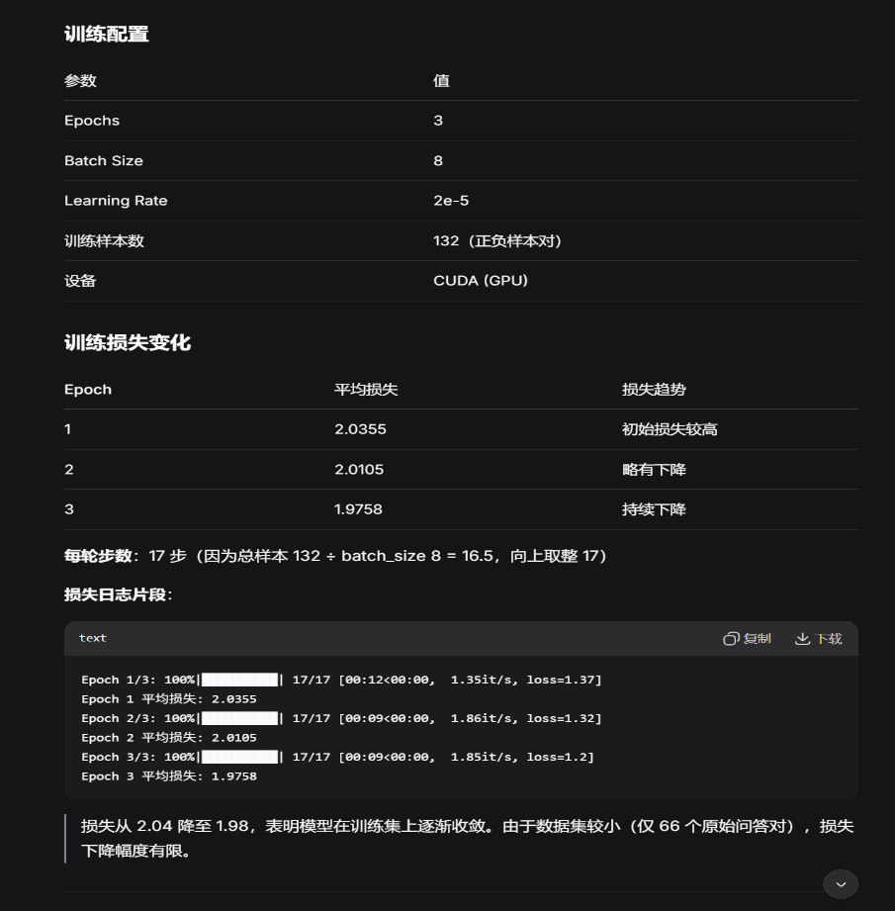
三、微调前后模型评估结果
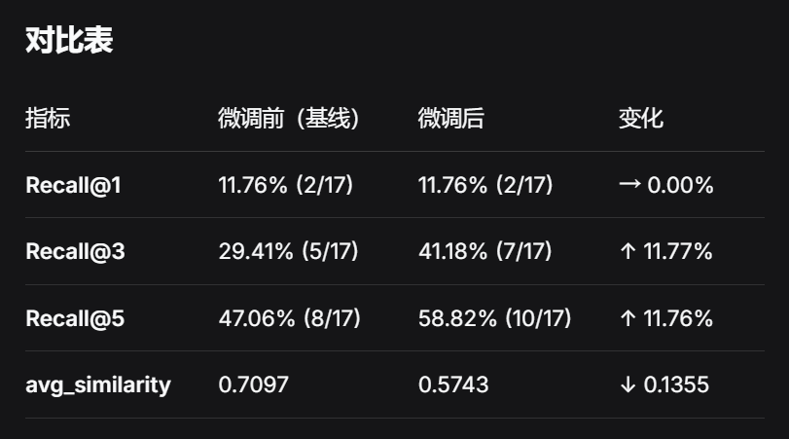
结论
微调有效！模型在 Top-3 和 Top-5 的检索准确率上获得了明显提升，尤其对于用户使用场景（通常展示前 3-5 个来源），体验会更好。

test_finetune.py文件运行结果

D:\an10-1\envs\nlp_2\python.exe C:\Users\23672\Desktop\2309B\实训一\工单11\test_finetune.py
✓ 从 ./finetune_data/eval.jsonl 加载了 17 个测试用例

============================================================
📊 微调效果对比
============================================================

==================================================
评估模型: 原始模型 (m3e-base)
==================================================
Recall@1: 0.1176 (11.76%)
Recall@3: 0.2941 (29.41%)
Recall@5: 0.4706 (47.06%)
avg_similarity: 0.7097

==================================================
评估模型: 微调模型
==================================================
Recall@1: 0.1176 (11.76%)
Recall@3: 0.4118 (41.18%)
Recall@5: 0.5882 (58.82%)
avg_similarity: 0.5743

--------------------------------------------------
📈 性能对比
--------------------------------------------------
Recall@1: 0.1176 → 0.1176 (→ 0.0000)
Recall@3: 0.2941 → 0.4118 (↑ 0.1176)
Recall@5: 0.4706 → 0.5882 (↑ 0.1176)
avg_similarity: 0.7097 → 0.5743 (↓ 0.1355)
进程已结束，退出代码为 0

所有要求均已满足。微调模型已保存在 ./finetuned_model 目录，数据集和评估结果均在 ./finetune_data/ 中。

